1. Grilled Chicken Salad - Grilled chicken, fresh greens, cherry tomatoes, and vinaigrette. (300 kcal)

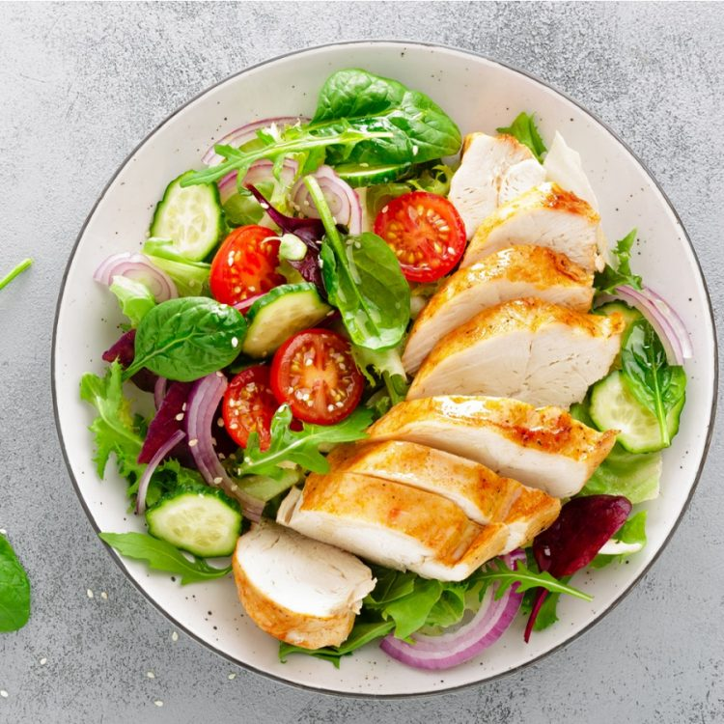

**Giá tiền ước tính:** 100,000 VNĐ **Công thức:**

* Nguyên liệu: [200g](x-apple-data-detectors://embedded-result/1074) thịt gà, [200g](x-apple-data-detectors://embedded-result/1088) rau xanh tươi, [100g](x-apple-data-detectors://embedded-result/1108) cà chua bi, 3 muỗng canh sốt vinaigrette.
* Cách làm: Nướng gà, trộn với rau và sốt.

1. Quinoa and Black Bean Bowl (Vegan) - Quinoa, black beans, corn, avocado, and lime dressing. (350 kcal)

**Giá tiền ước tính:** 80,000 VNĐ **Công thức:**

* Nguyên liệu: [100g](x-apple-data-detectors://embedded-result/1356) quinoa, [200g](x-apple-data-detectors://embedded-result/1369) đậu đen, [100g](x-apple-data-detectors://embedded-result/1383) bắp, 1 quả bơ, nước cốt chanh.
* Cách làm: Nấu quinoa, trộn với đậu, bắp, bơ và nước cốt chanh.

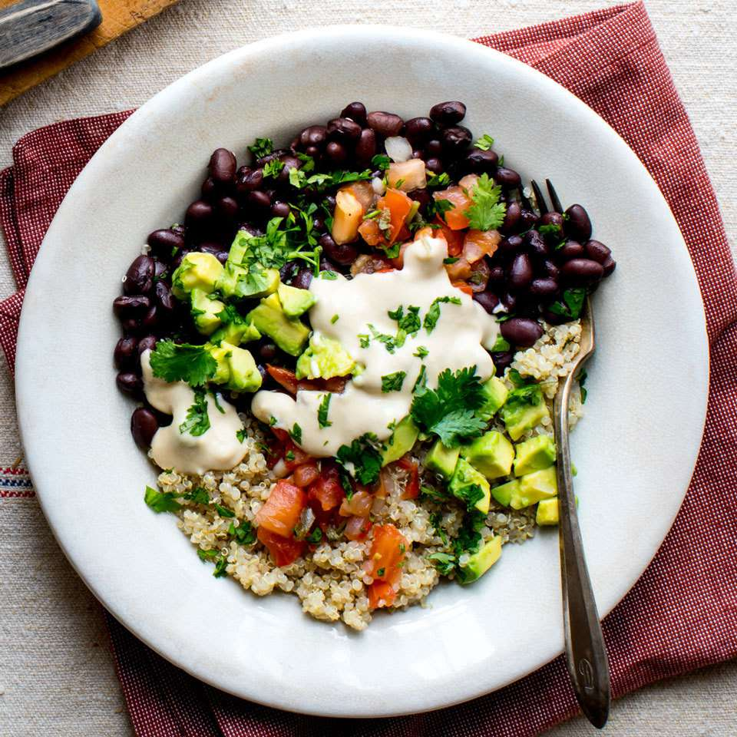

1. Baked Salmon with Asparagus - Oven-baked salmon with roasted asparagus and quinoa. (400 kcal)

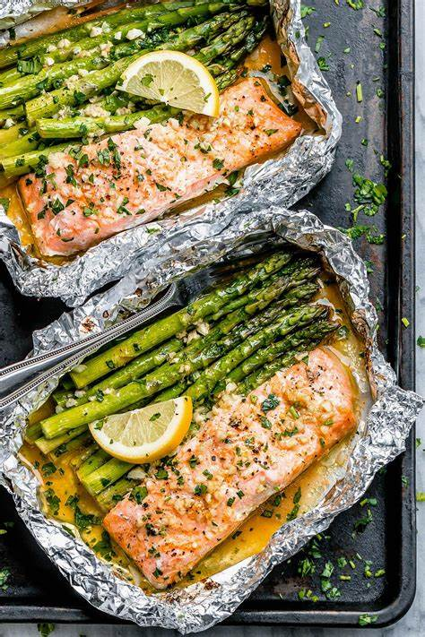

1. Vegetable Stir-Fry (Vegetarian) - Stir-fried vegetables with tofu over brown rice. (250 kcal)

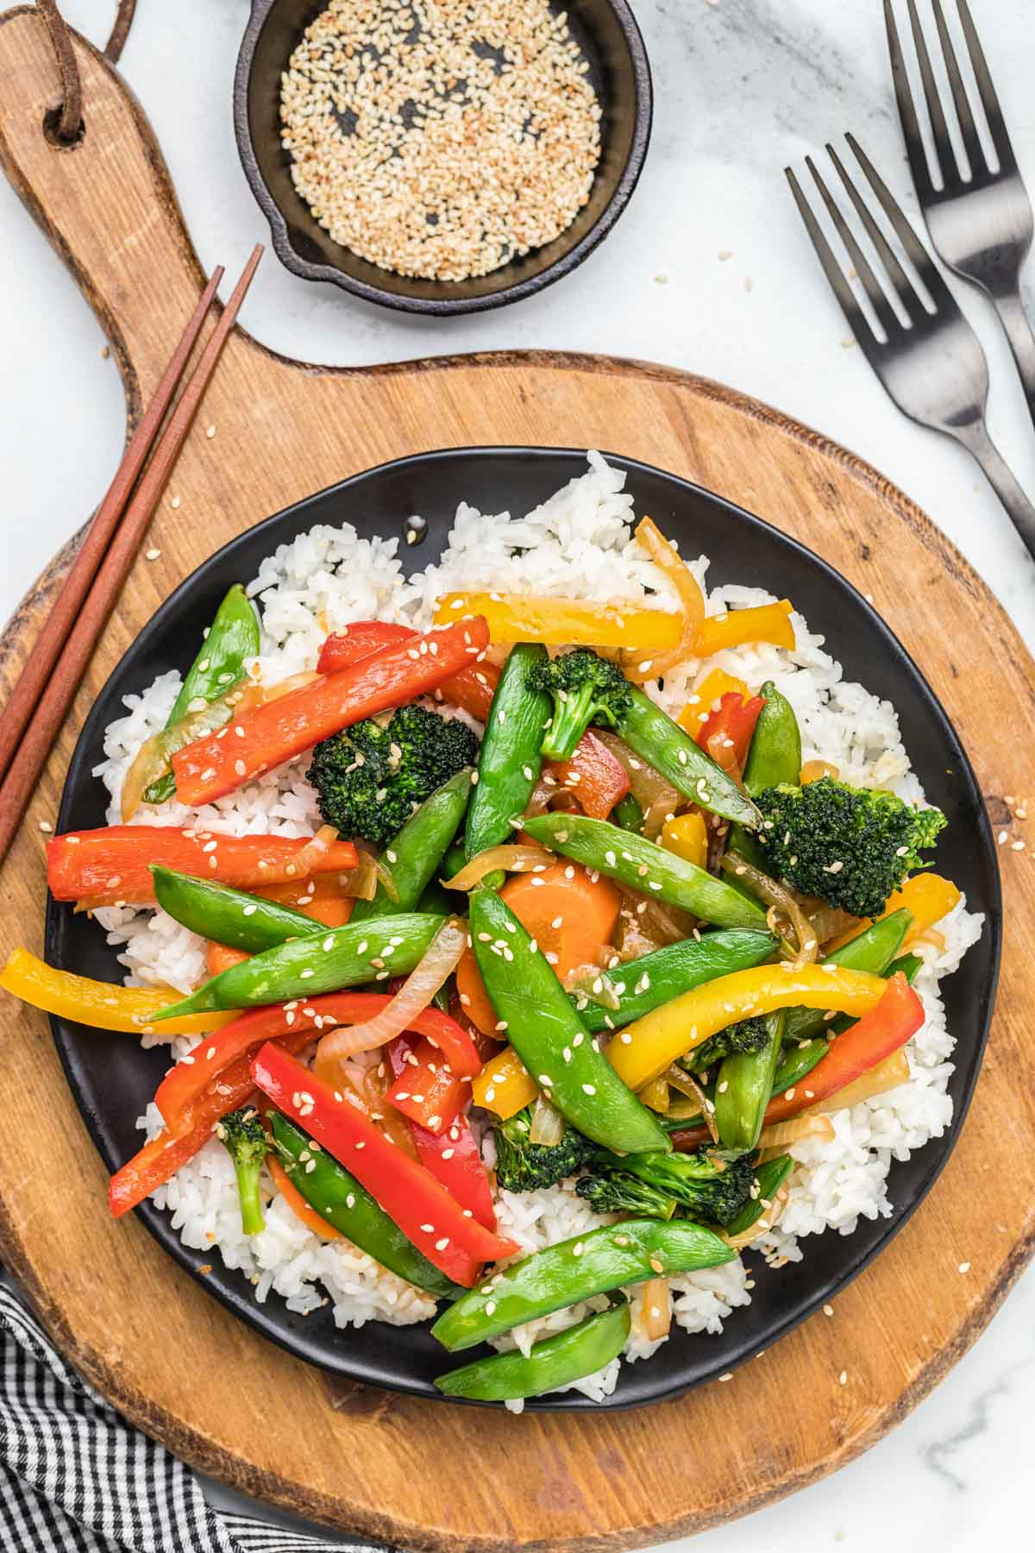

1. Turkey and Avocado Wrap - Whole grain wrap with turkey, avocado, spinach, and hummus. (400 kcal)

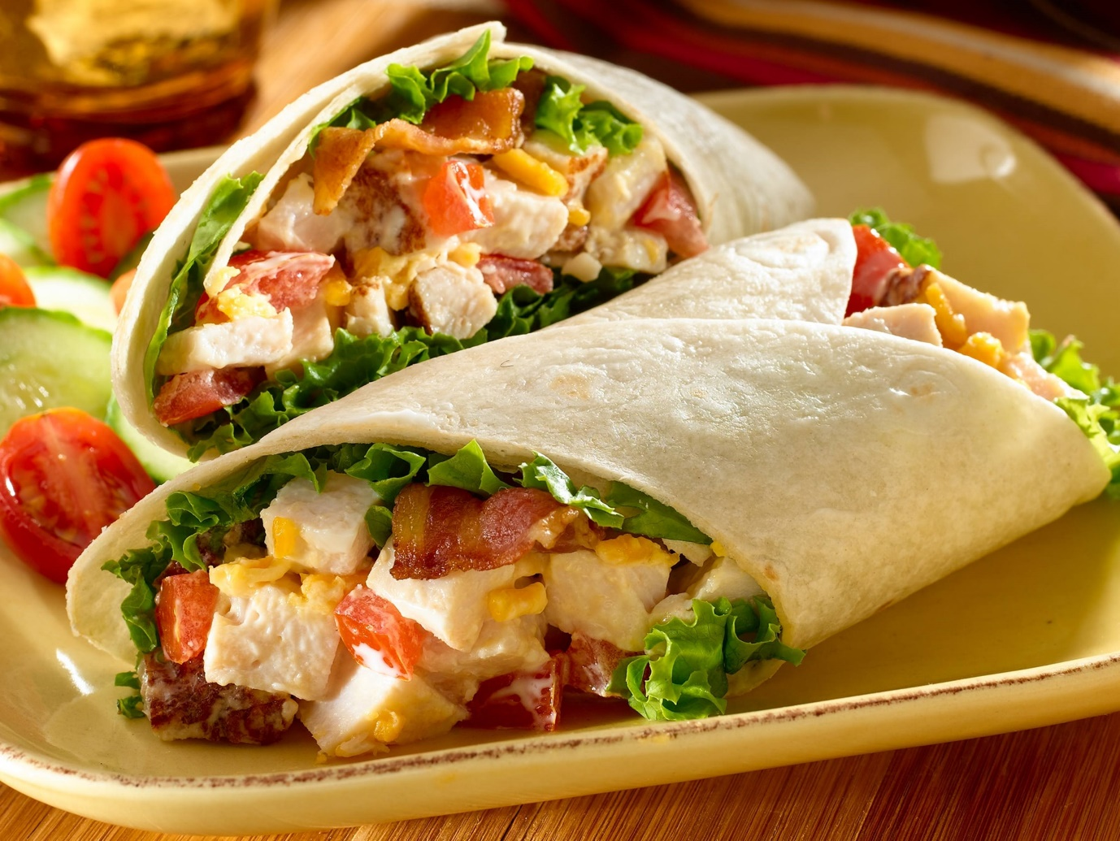

1. Greek Yogurt with Berries and Nuts - Greek yogurt with fresh berries and nuts. (200 kcal)

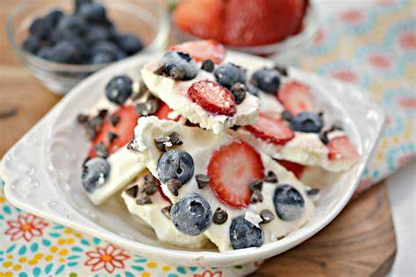

1. Steak and Sweet Potato - Grilled steak with roasted sweet potatoes and salad. (450 kcal)

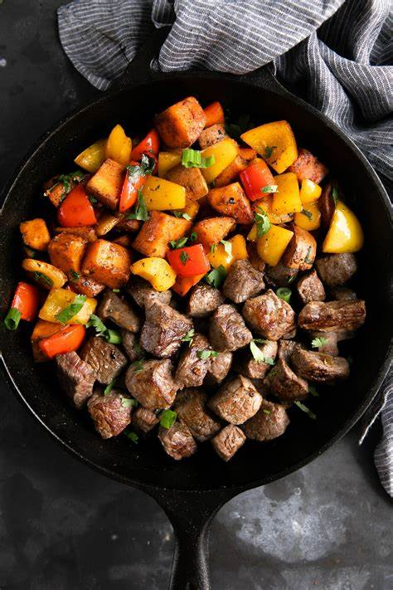

1. Chickpea and Spinach Curry (Vegan) - Chickpea and spinach curry with brown rice. (350 kcal)

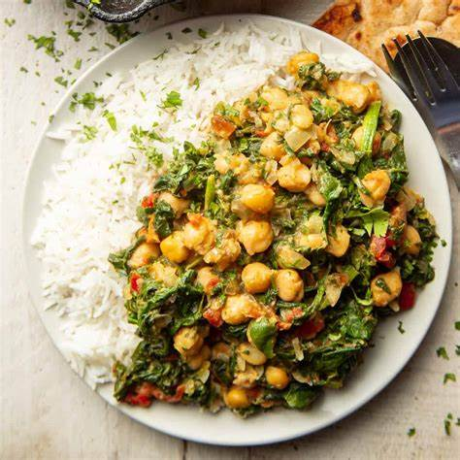

1. Grilled Shrimp Skewers - Grilled shrimp with quinoa salad. (300 kcal)
2. 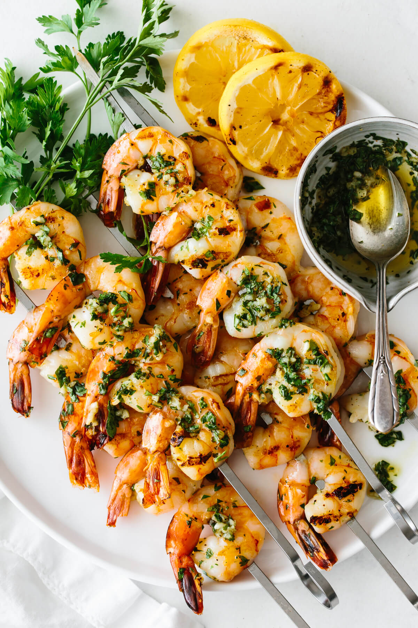
3. Eggplant Parmesan (Vegetarian) - Baked eggplant with marinara and cheese, served with pasta. (350 kcal)
4. 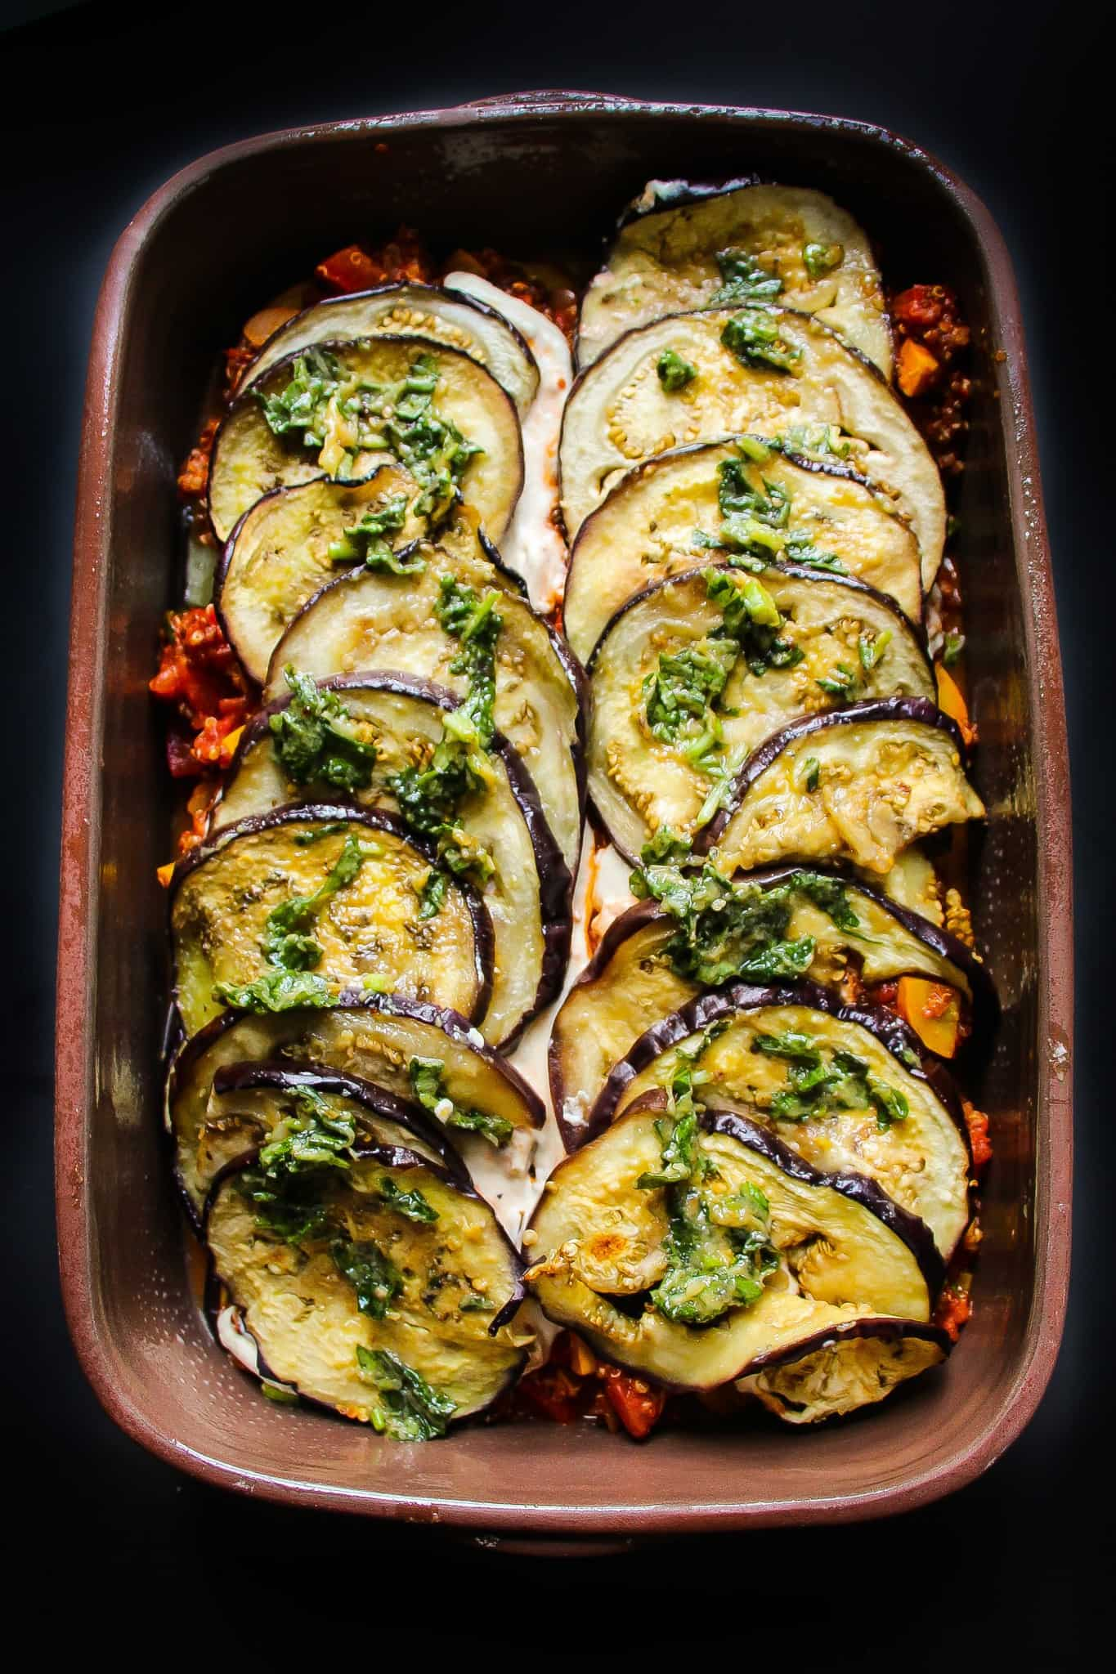
5. Chicken and Veggie Skewers - Chicken and vegetable skewers with couscous. (350 kcal)

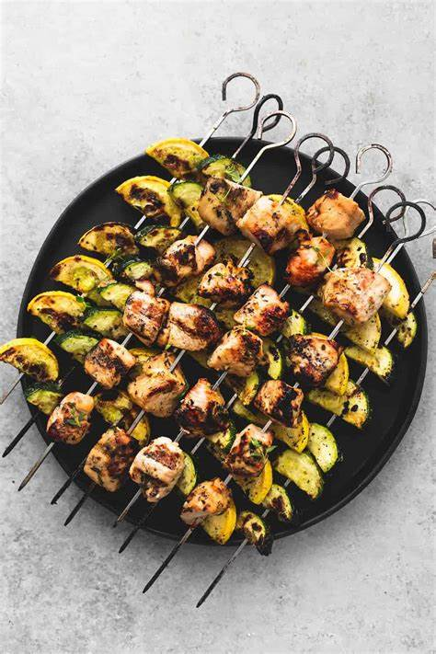

1. Protein Smoothie - Smoothie with protein powder, almond milk, banana, and spinach. (250 kcal)

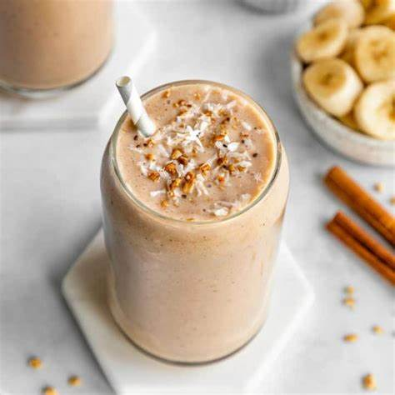

1. Zucchini Noodles with Pesto (Vegetarian) - Zucchini noodles with pesto and cherry tomatoes. (200 kcal)

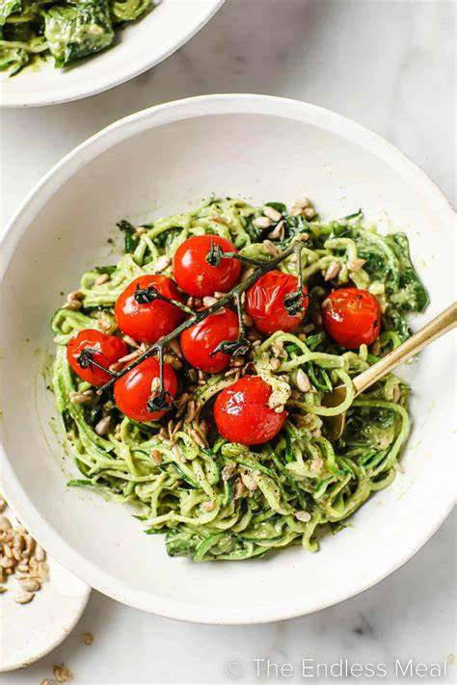

1. Stuffed Bell Peppers (Vegan) - Bell peppers stuffed with quinoa, beans, and vegetables. (300 kcal)
2. 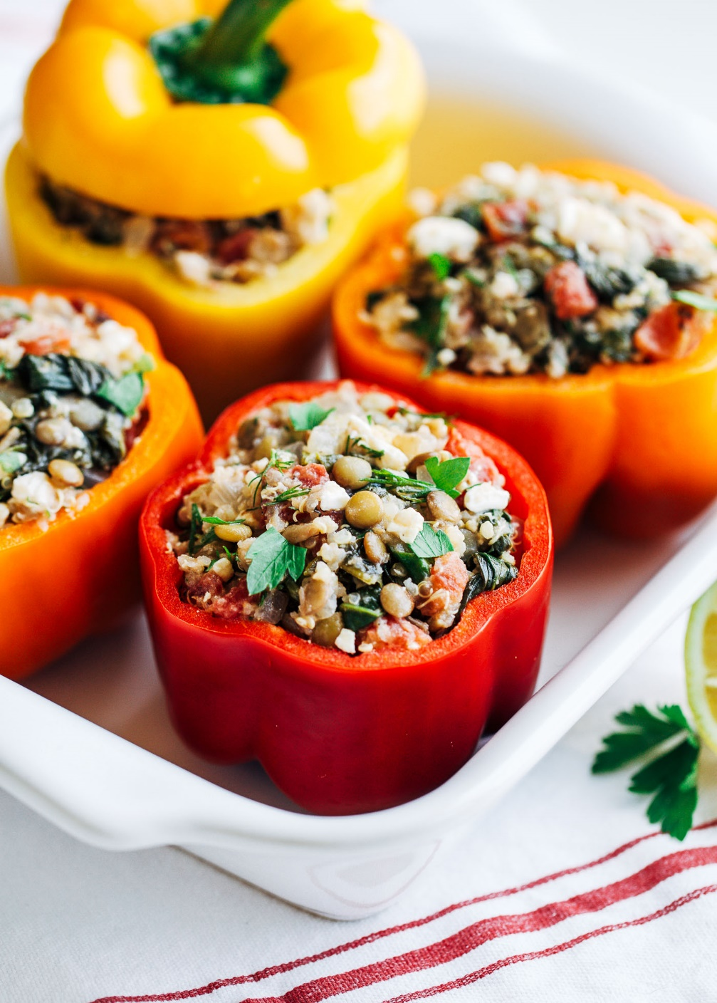
3. Grilled Chicken with Cauliflower Rice - Grilled chicken with cauliflower rice. (300 kcal)

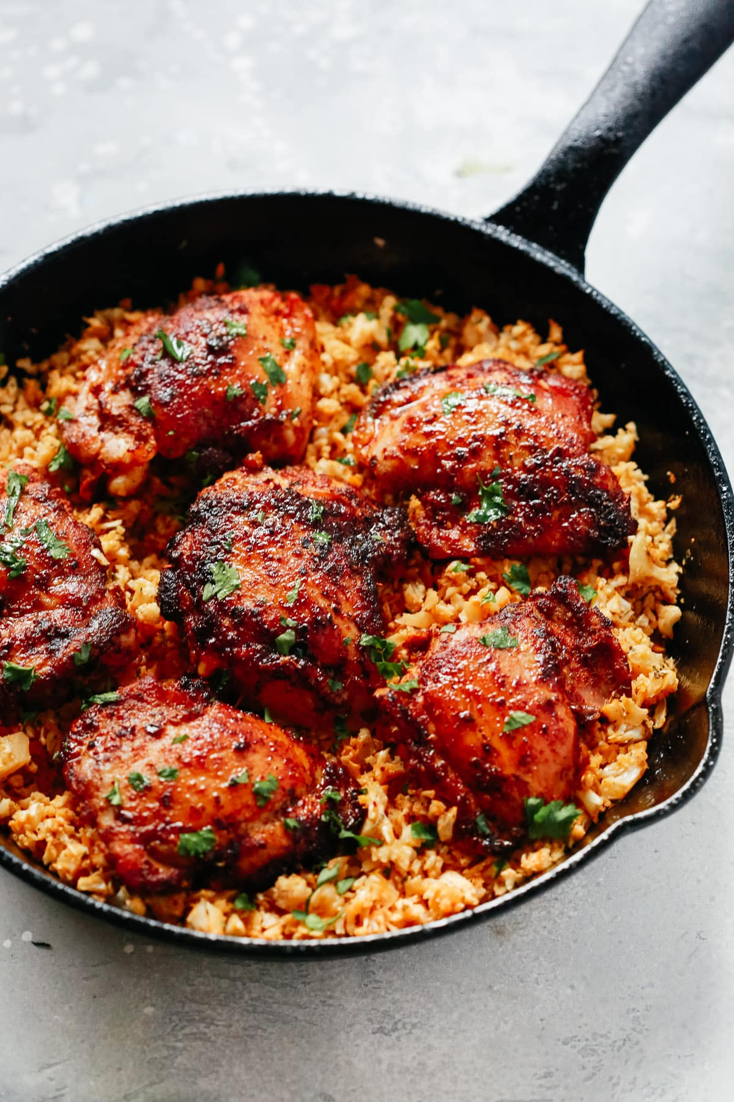

1. Greek Salad with Tofu (Vegetarian) - Greek salad with tofu cubes. (250 kcal)

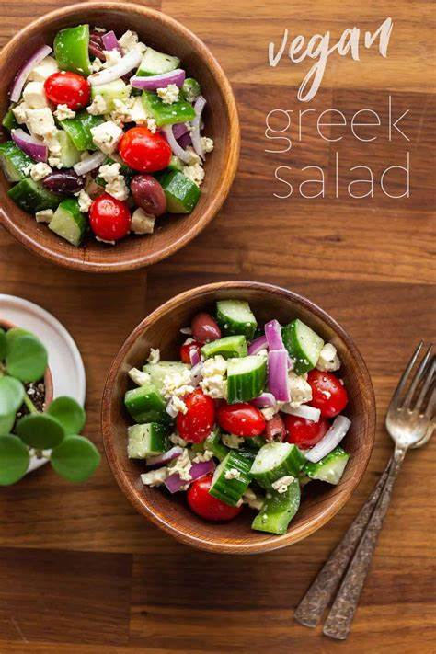

1. Beef Lettuce Wraps - Ground beef with vegetables in lettuce leaves. (250 kcal)

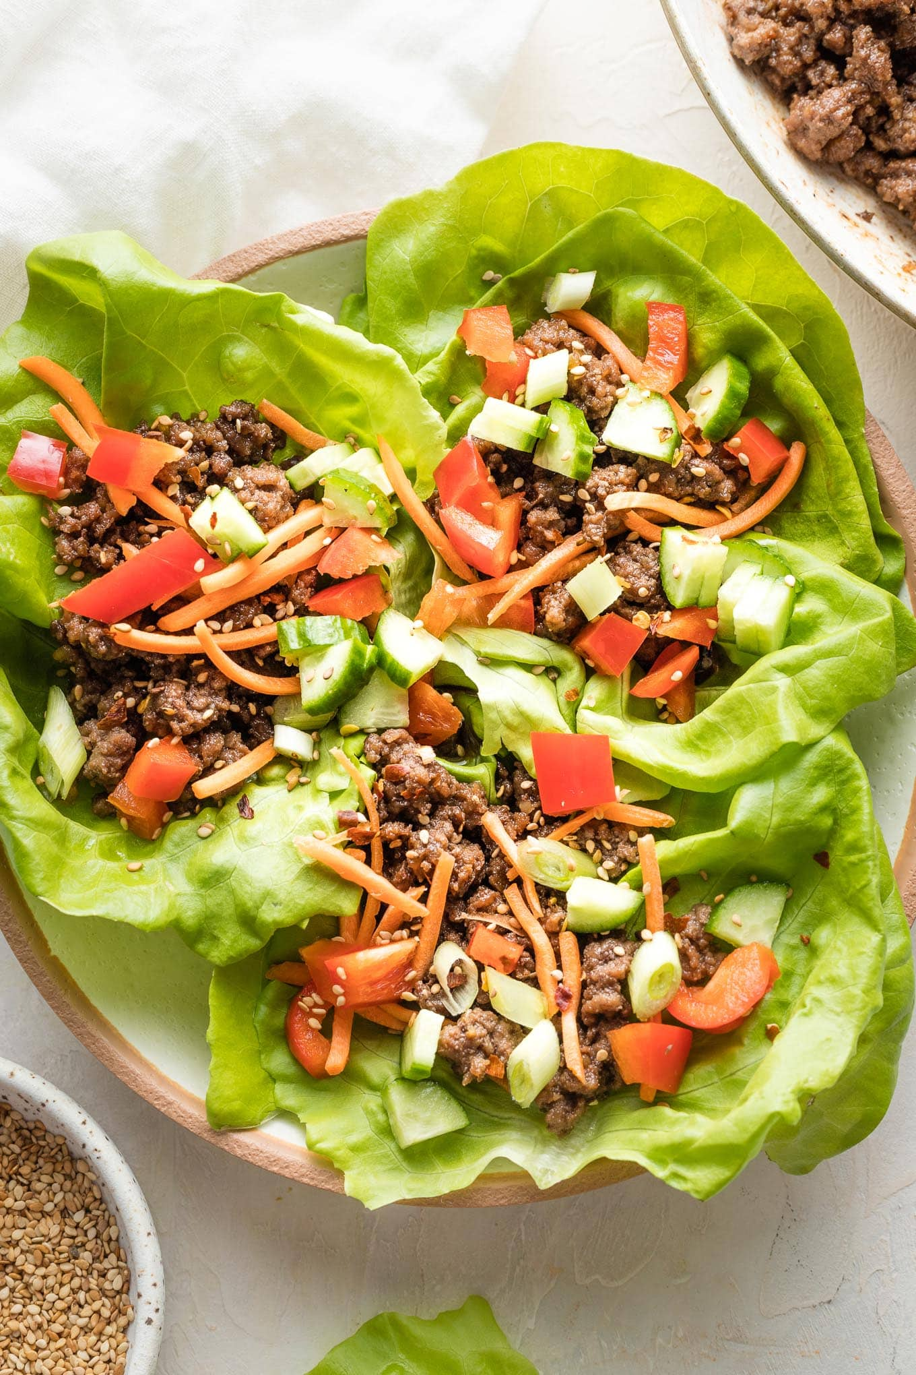

1. Avocado and Egg Breakfast - Baked egg in avocado halves. (200 kcal)
2. 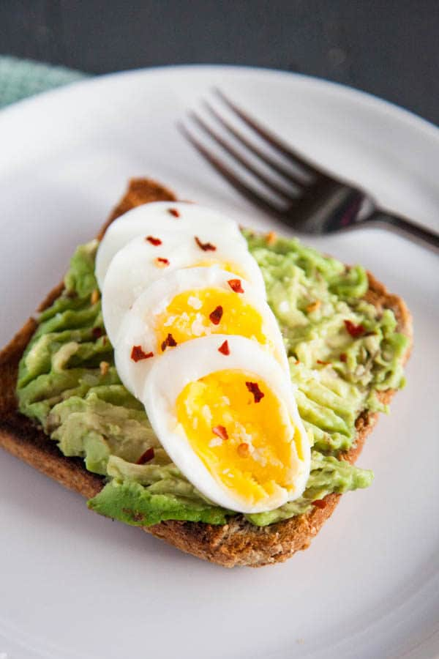
3. Salmon and Quinoa Salad - Grilled salmon with quinoa and greens. (400 kcal)
4. 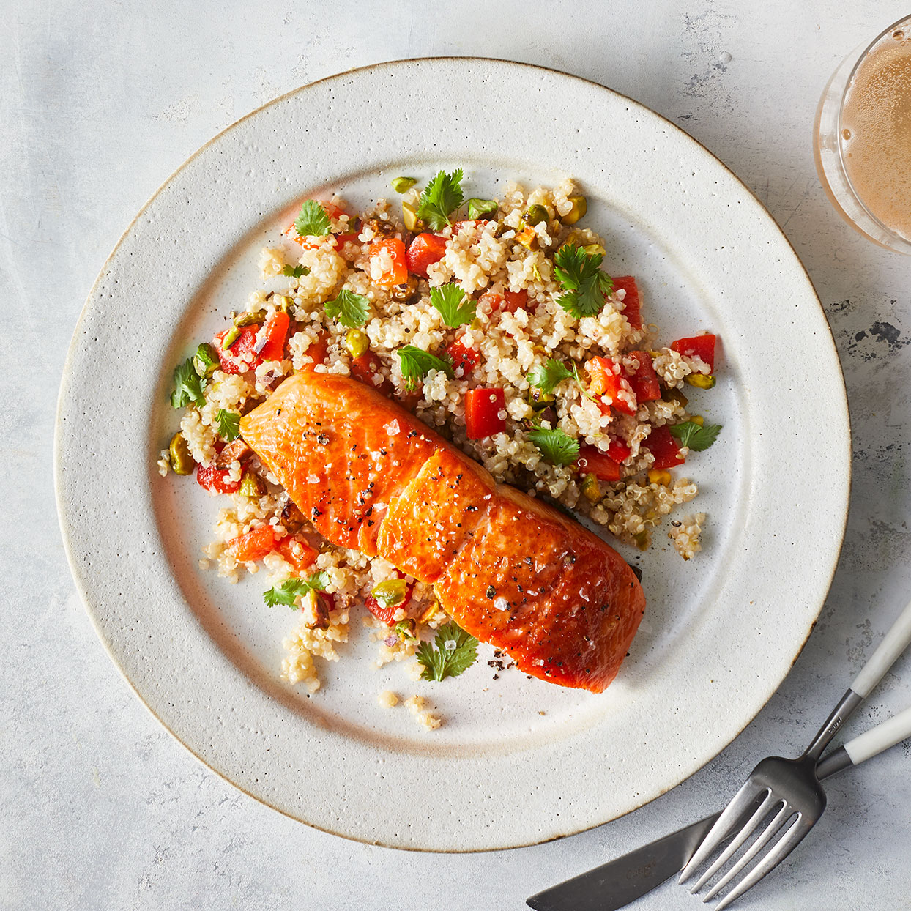
5. Lentil Soup (Vegan) - Lentil soup with carrots, celery, and spinach. (250 kcal)

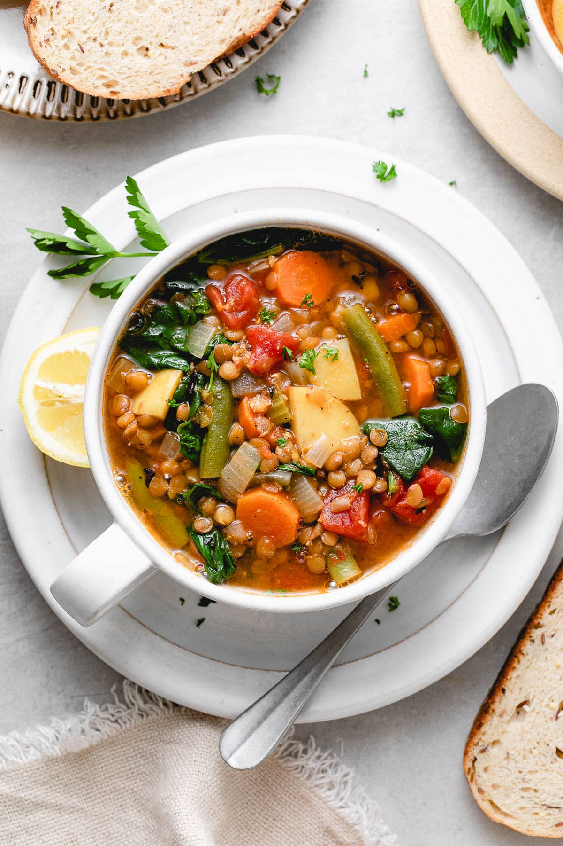

1. Chicken and Broccoli Stir-Fry - Stir-fried chicken with broccoli in soy sauce. (300 kcal)
2. 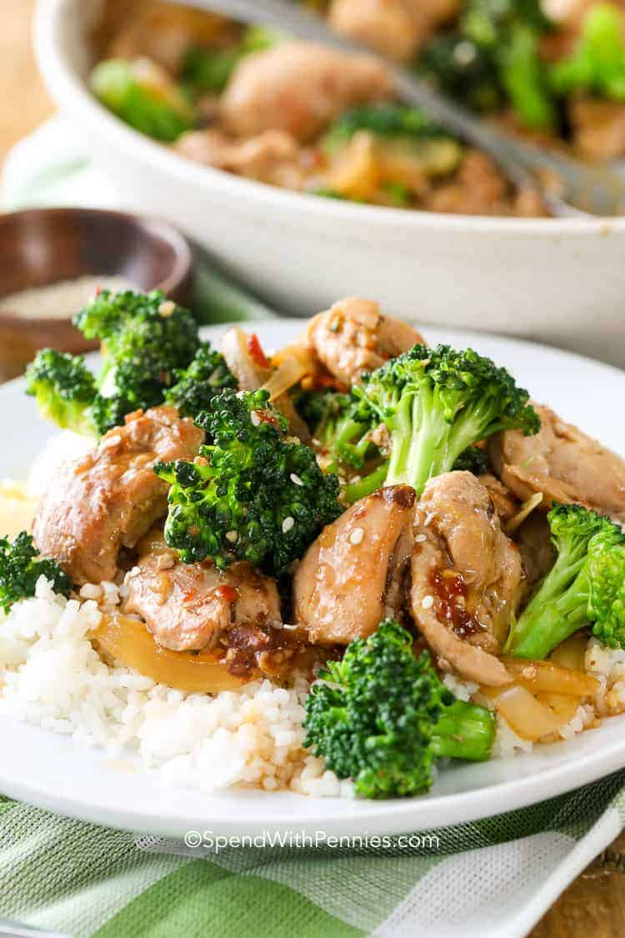
3. Vegetarian Chili - Chili with beans, tomatoes, and spices. (250 kcal)
4. 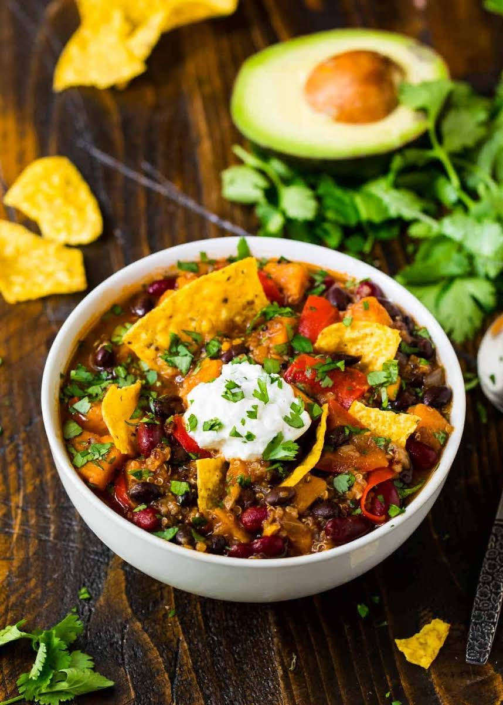
5. Tuna and Avocado Salad - Tuna mixed with avocado and red onion. (300 kcal)
6. 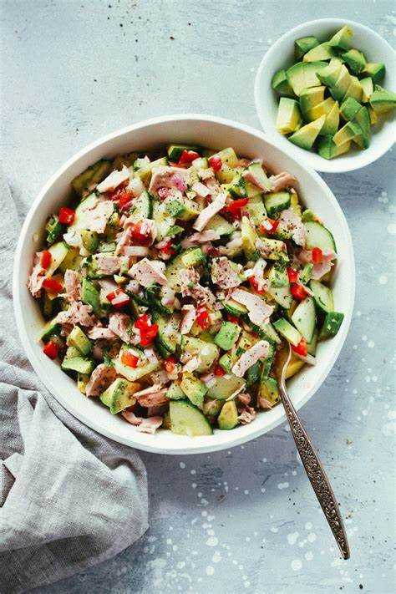
7. Oatmeal with Fresh Fruit - Oatmeal with berries, banana, and honey. (200 kcal)
8. 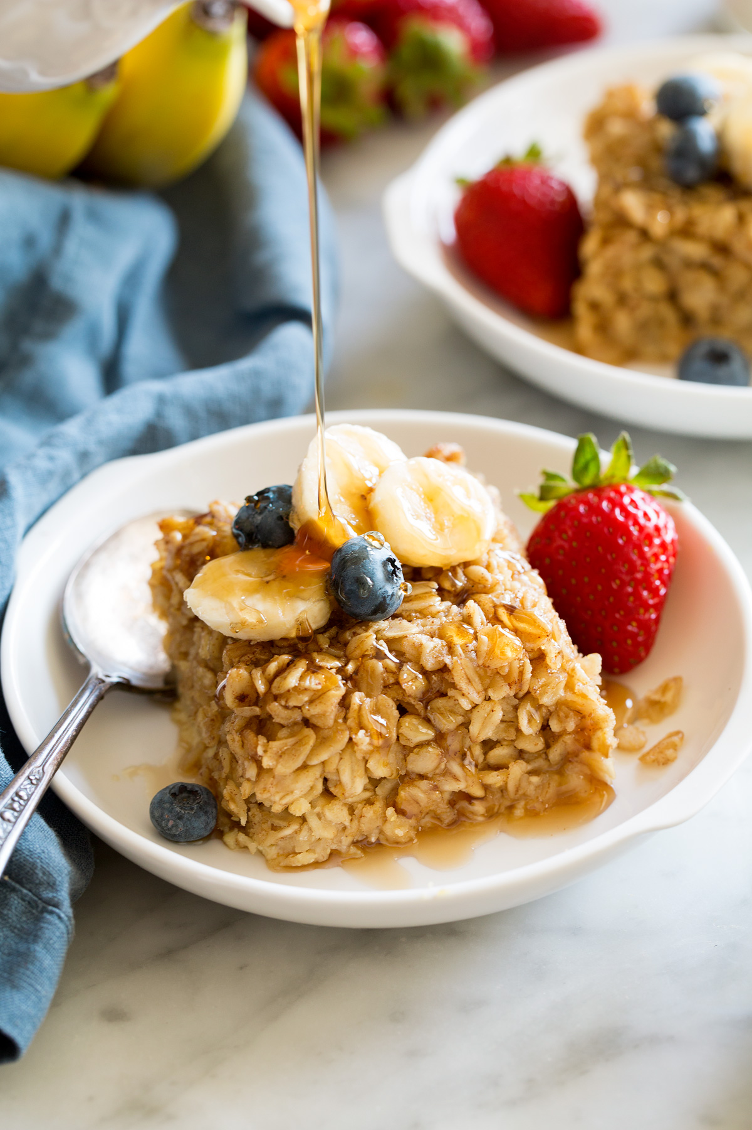
9. Spaghetti Bolognese - Whole grain spaghetti with meat sauce. (450 kcal)
10. 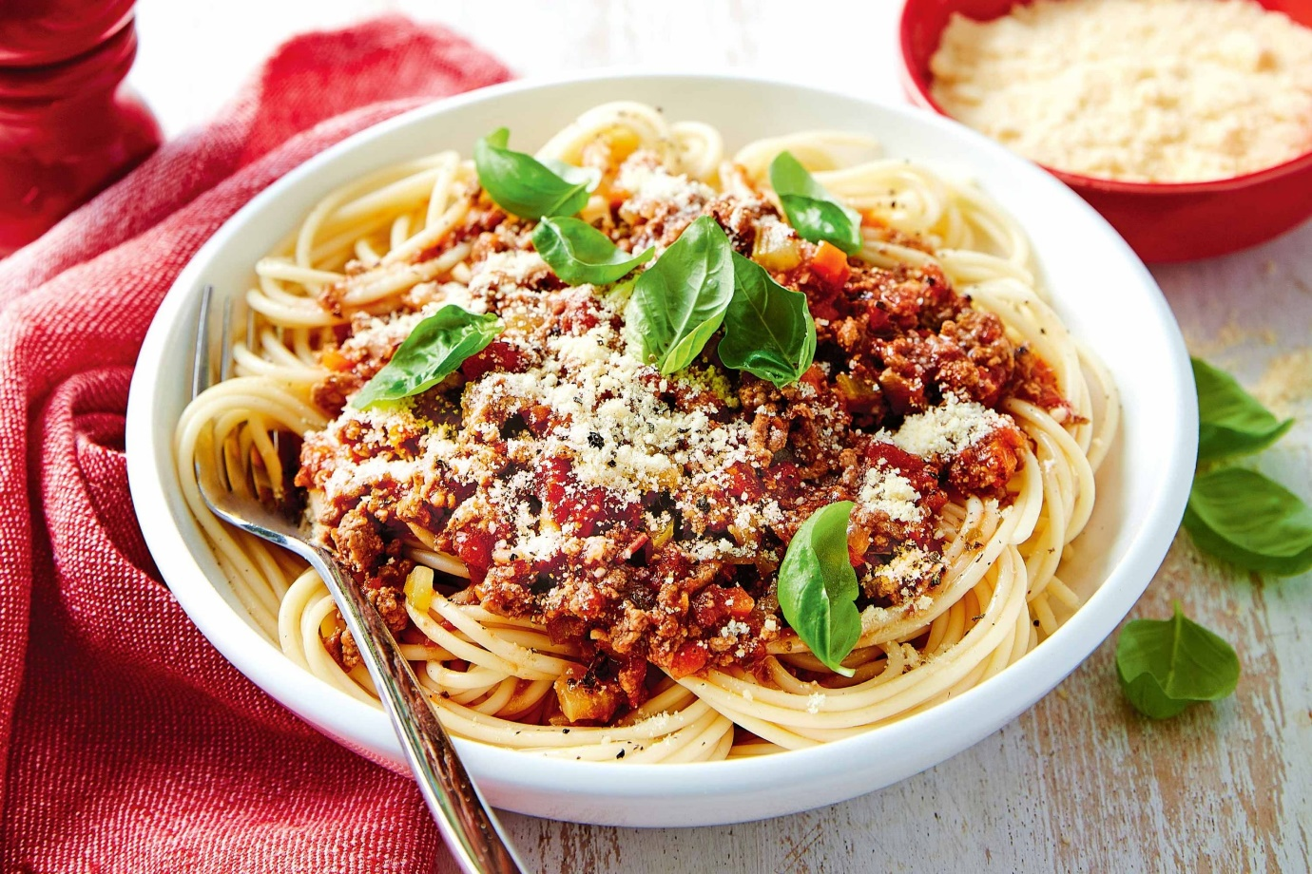
11. Vegetarian Pizza - Whole wheat crust pizza with vegetables and cheese. (400 kcal)
12. 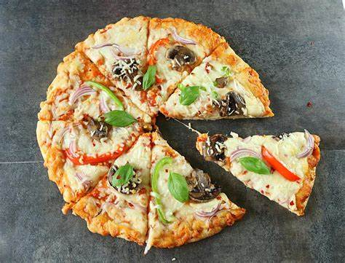
13. Chicken Pot Pie - Chicken pot pie with a flaky crust. (450 kcal)



1. Vegetable Lasagna (Vegetarian) - Lasagna with vegetables, ricotta, and marinara. (350 kcal)
2. 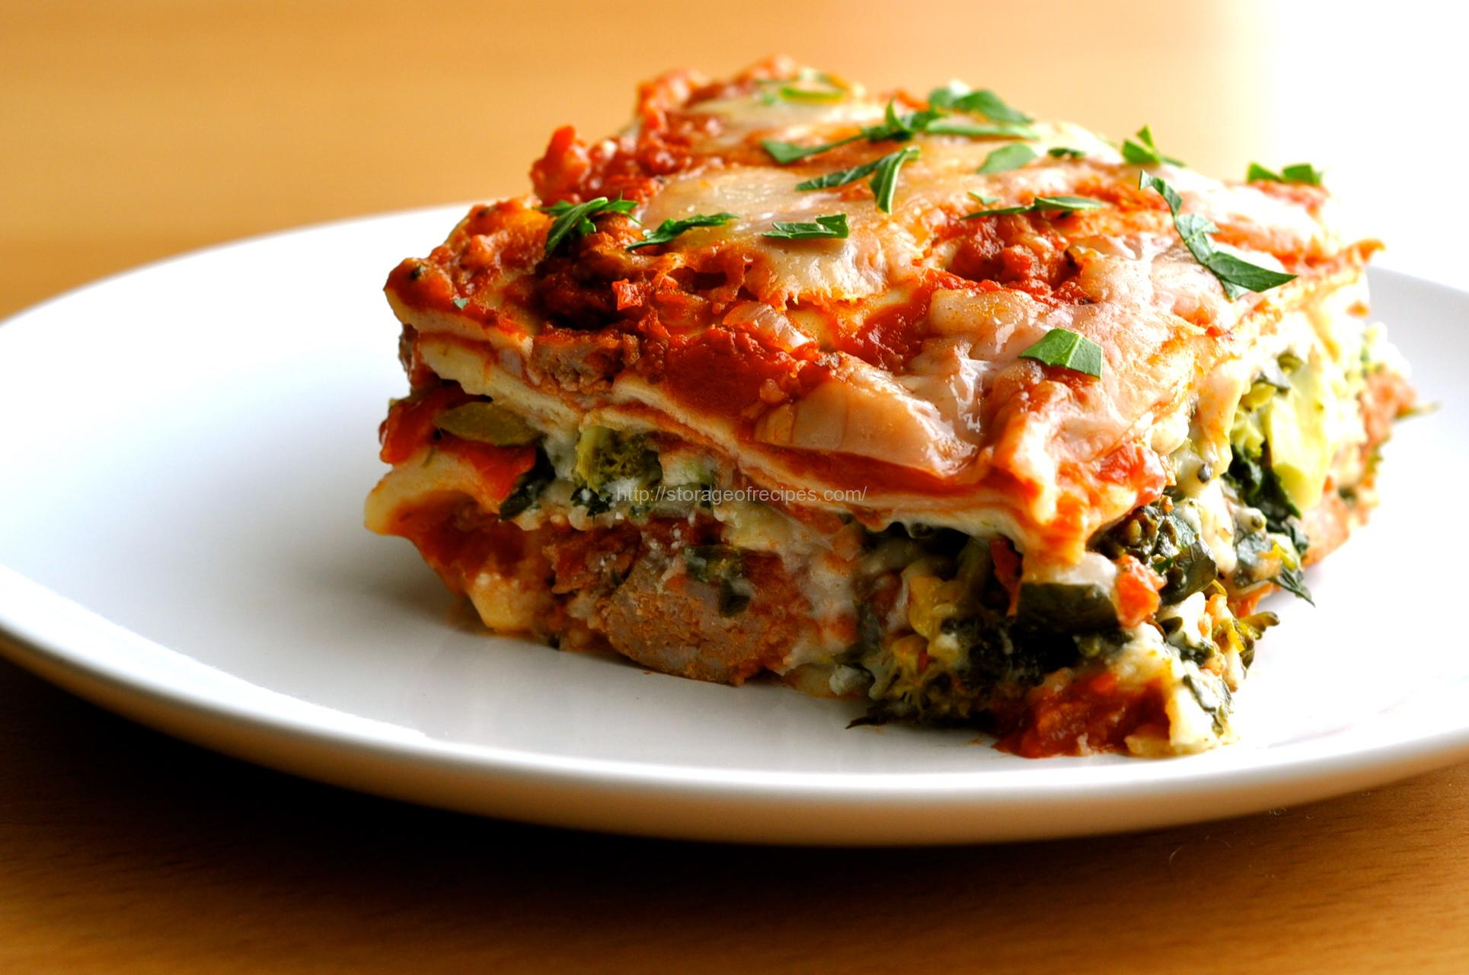
3. Beef Stew - Slow-cooked beef stew with potatoes, carrots, and peas. (400 kcal)
4. 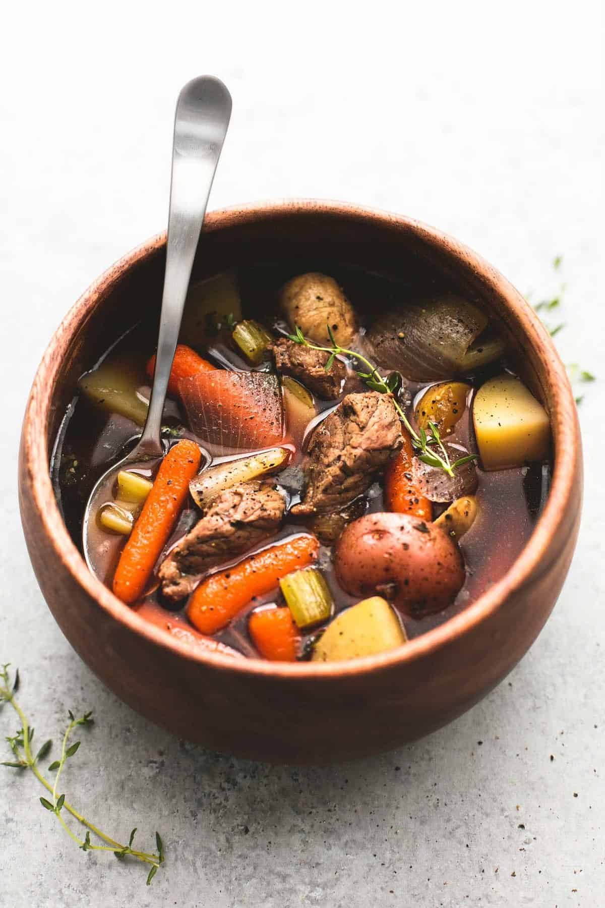

* Vegan Chocolate Mousse - Chocolate mousse made with avocado and cocoa. (200 kcal)
* 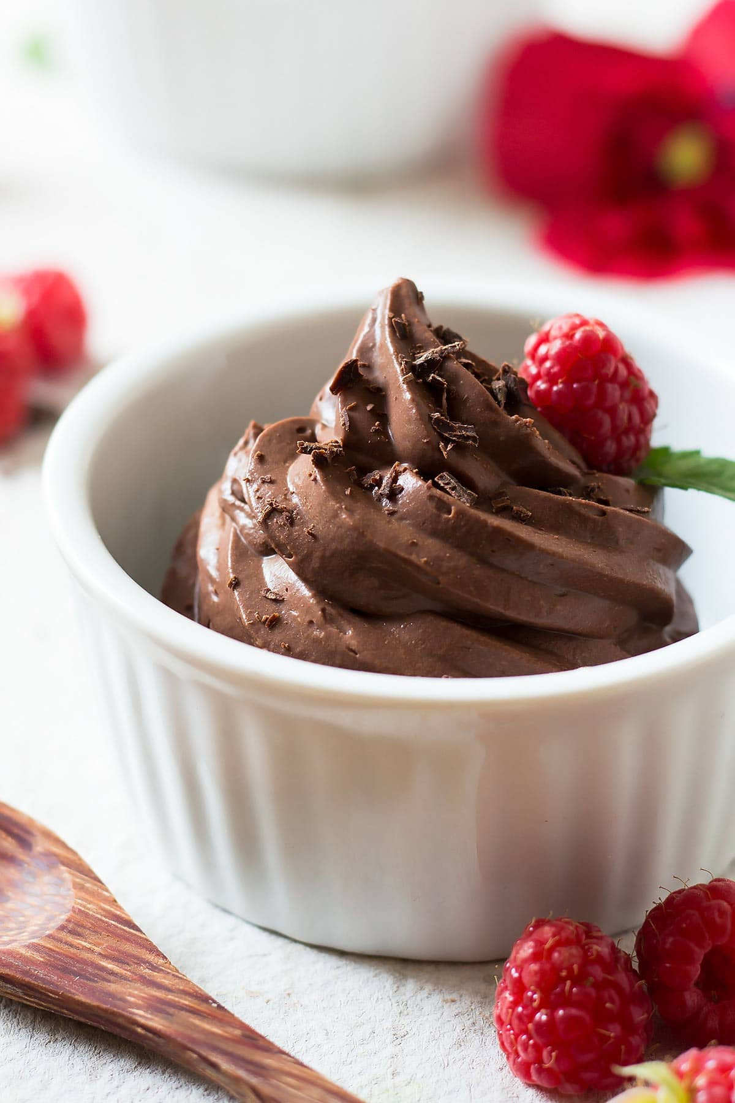  
    
    
    
    
  4-Week Meal Plan
* Week 1
* Monday

1. Breakfast: Greek Yogurt with Berries and Nuts (200 kcal)
2. Lunch: Grilled Chicken Salad (300 kcal)
3. Dinner: Baked Salmon with Asparagus (400 kcal)

* Tuesday

1. Breakfast: Protein Smoothie (250 kcal)
2. Lunch: Quinoa and Black Bean Bowl (350 kcal)
3. Dinner: Eggplant Parmesan (350 kcal)

* Wednesday

1. Breakfast: Avocado and Egg Breakfast (200 kcal)
2. Lunch: Turkey and Avocado Wrap (400 kcal)
3. Dinner: Chicken and Veggie Skewers (350 kcal)

* Thursday

1. Breakfast: Oatmeal with Fresh Fruit (200 kcal)
2. Lunch: Vegetable Stir-Fry (250 kcal)
3. Dinner: Beef Lettuce Wraps (250 kcal)

* Friday

1. Breakfast: Greek Yogurt with Berries and Nuts (200 kcal)
2. Lunch: Steak and Sweet Potato (450 kcal)
3. Dinner: Stuffed Bell Peppers (300 kcal)

* Saturday

1. Breakfast: Protein Smoothie (250 kcal)
2. Lunch: Greek Salad with Tofu (250 kcal)
3. Dinner: Spaghetti Bolognese (450 kcal)

* Sunday

1. Breakfast: Avocado and Egg Breakfast (200 kcal)
2. Lunch: Chicken and Broccoli Stir-Fry (300 kcal)
3. Dinner: Vegetarian Chili (250 kcal)

* Week 2
* Monday

1. Breakfast: Greek Yogurt with Berries and Nuts (200 kcal)
2. Lunch: Grilled Shrimp Skewers (300 kcal)
3. Dinner: Vegetarian Pizza (400 kcal)

* Tuesday

1. Breakfast: Oatmeal with Fresh Fruit (200 kcal)
2. Lunch: Protein Smoothie (250 kcal)
3. Dinner: Chickpea and Spinach Curry (350 kcal)

* Wednesday

1. Breakfast: Avocado and Egg Breakfast (200 kcal)
2. Lunch: Zucchini Noodles with Pesto (200 kcal)
3. Dinner: Salmon and Quinoa Salad (400 kcal)

* Thursday

1. Breakfast: Greek Yogurt with Berries and Nuts (200 kcal)
2. Lunch: Lentil Soup (250 kcal)
3. Dinner: Vegetable Lasagna (350 kcal)

* Friday

1. Breakfast: Protein Smoothie (250 kcal)
2. Lunch: Grilled Chicken with Cauliflower Rice (300 kcal)
3. Dinner: Beef Stew (400 kcal)

* Saturday

1. Breakfast: Avocado and Egg Breakfast (200 kcal)
2. Lunch: Greek Salad with Tofu (250 kcal)
3. Dinner: Chicken Pot Pie (450 kcal)

* Sunday

1. Breakfast: Oatmeal with Fresh Fruit (200 kcal)
2. Lunch: Lentil Soup (250 kcal)
3. Dinner: Vegetarian Chili (250 kcal)

* Week 3
* Monday

1. Breakfast: Greek Yogurt with Berries and Nuts (200 kcal)
2. Lunch: Chicken and Veggie Skewers (350 kcal)
3. Dinner: Tuna and Avocado Salad (300 kcal)

* Tuesday

1. Breakfast: Protein Smoothie (250 kcal)
2. Lunch: Quinoa and Black Bean Bowl (350 kcal)
3. Dinner: Grilled Chicken with Cauliflower Rice (300 kcal)

* Wednesday

1. Breakfast: Avocado and Egg Breakfast (200 kcal)
2. Lunch: Eggplant Parmesan (350 kcal)
3. Dinner: Beef Lettuce Wraps (250 kcal)

* Thursday

1. Breakfast: Greek Yogurt with Berries and Nuts (200 kcal)
2. Lunch: Greek Salad with Tofu (250 kcal)
3. Dinner: Chicken and Broccoli Stir-Fry (300 kcal)

* Friday

1. Breakfast: Oatmeal with Fresh Fruit (200 kcal)
2. Lunch: Vegetable Stir-Fry (250 kcal)
3. Dinner: Steak and Sweet Potato (450 kcal)

* Saturday

1. Breakfast: Protein Smoothie (250 kcal)
2. Lunch: Greek Salad with Tofu (250 kcal)
3. Dinner: Chicken Pot Pie (450 kcal)

* Sunday

1. Breakfast: Avocado and Egg Breakfast (200 kcal)
2. Lunch: Lentil Soup (250 kcal)
3. Dinner: Vegan Chocolate Mousse (200 kcal)

* Week 4
* Monday

1. Breakfast: Greek Yogurt with Berries and Nuts (200 kcal)
2. Lunch: Grilled Chicken Salad (300 kcal)
3. Dinner: Baked Salmon with Asparagus (400 kcal)

* Tuesday

1. Breakfast: Oatmeal with Fresh Fruit (200 kcal)
2. Lunch: Zucchini Noodles with Pesto (200 kcal)
3. Dinner: Vegetable Lasagna (350 kcal)

* Wednesday

1. Breakfast: Protein Smoothie (250 kcal)
2. Lunch: Turkey and Avocado Wrap (400 kcal)
3. Dinner: Chickpea and Spinach Curry (350 kcal)

* Thursday

1. Breakfast: Greek Yogurt with Berries and Nuts (200 kcal)
2. Lunch: Tuna and Avocado Salad (300 kcal)
3. Dinner: Spaghetti Bolognese (450 kcal)

* Friday

1. Breakfast: Avocado and Egg Breakfast (200 kcal)
2. Lunch: Vegetable Stir-Fry (250 kcal)
3. Dinner: Beef Stew (400 kcal)

* Saturday

1. Breakfast: Protein Smoothie (250 kcal)
2. Lunch: Greek Salad with Tofu (250 kcal)
3. Dinner: Vegetarian Pizza (400 kcal)

* Sunday

1. Breakfast: Oatmeal with Fresh Fruit (200 kcal)
2. Lunch: Chicken and Broccoli Stir-Fry (300 kcal)
3. Dinner: Vegan Chocolate Mousse (200 kcal)

**1. Grilled Chicken Salad - Grilled chicken, fresh greens, cherry tomatoes, and vinaigrette. (300 kcal)**

**Giá tiền ước tính:** 100,000 VNĐ **Công thức:**

* Nguyên liệu: [200g](x-apple-data-detectors://embedded-result/1074) thịt gà, [200g](x-apple-data-detectors://embedded-result/1088) rau xanh tươi, [100g](x-apple-data-detectors://embedded-result/1108) cà chua bi, 3 muỗng canh sốt vinaigrette.
* Cách làm: Nướng gà, trộn với rau và sốt.

**2. Quinoa and Black Bean Bowl (Vegan) - Quinoa, black beans, corn, avocado, and lime dressing. (350 kcal)**

**Giá tiền ước tính:** 80,000 VNĐ **Công thức:**

* Nguyên liệu: [100g](x-apple-data-detectors://embedded-result/1356) quinoa, [200g](x-apple-data-detectors://embedded-result/1369) đậu đen, [100g](x-apple-data-detectors://embedded-result/1383) bắp, 1 quả bơ, nước cốt chanh.
* Cách làm: Nấu quinoa, trộn với đậu, bắp, bơ và nước cốt chanh.

**3. Baked Salmon with Asparagus - Oven-baked salmon with roasted asparagus and quinoa. (400 kcal)**

**Giá tiền ước tính:** 200,000 VNĐ **Công thức:**

* Nguyên liệu: [200g](x-apple-data-detectors://embedded-result/1634) cá hồi, [200g](x-apple-data-detectors://embedded-result/1647) măng tây, [100g](x-apple-data-detectors://embedded-result/1662) quinoa.
* Cách làm: Nướng cá hồi và măng tây, phục vụ với quinoa.

**4. Vegetable Stir-Fry (Vegetarian) - Stir-fried vegetables with tofu over brown rice. (250 kcal)**

**Giá tiền ước tính:** 70,000 VNĐ **Công thức:**

* Nguyên liệu: [200g](x-apple-data-detectors://embedded-result/1882) rau củ, [100g](x-apple-data-detectors://embedded-result/1895) đậu hũ, [100g](x-apple-data-detectors://embedded-result/1908) gạo lứt.
* Cách làm: Xào rau củ và đậu hũ, phục vụ với gạo lứt.

**5. Turkey and Avocado Wrap - Whole grain wrap with turkey, avocado, spinach, and hummus. (400 kcal)**

**Giá tiền ước tính:** 90,000 VNĐ **Công thức:**

* Nguyên liệu: [100g](x-apple-data-detectors://embedded-result/2129) thịt gà tây, 1 quả bơ, [50g](x-apple-data-detectors://embedded-result/2157) rau bina, 2 muỗng canh sốt hummus, bánh wrap.
* Cách làm: Cuộn tất cả nguyên liệu vào bánh wrap.

**6. Greek Yogurt with Berries and Nuts - Greek yogurt with fresh berries and nuts. (200 kcal)**

**Giá tiền ước tính:** 50,000 VNĐ **Công thức:**

* Nguyên liệu: [200g](x-apple-data-detectors://embedded-result/2403) sữa chua Hy Lạp, [100g](x-apple-data-detectors://embedded-result/2425) dâu tây, [50g](x-apple-data-detectors://embedded-result/2439) hạt.
* Cách làm: Trộn sữa chua với dâu tây và hạt.

**7. Steak and Sweet Potato - Grilled steak with roasted sweet potatoes and salad. (450 kcal)**

**Giá tiền ước tính:** 150,000 VNĐ **Công thức:**

* Nguyên liệu: [200g](x-apple-data-detectors://embedded-result/2639) thịt bò, [200g](x-apple-data-detectors://embedded-result/2653) khoai lang, [200g](x-apple-data-detectors://embedded-result/2670) rau xanh.
* Cách làm: Nướng thịt bò và khoai lang, phục vụ với rau xanh.

**8. Chickpea and Spinach Curry (Vegan) - Chickpea and spinach curry with brown rice. (350 kcal)**

**Giá tiền ước tính:** 70,000 VNĐ **Công thức:**

* Nguyên liệu: [200g](x-apple-data-detectors://embedded-result/2895) đậu gà, [100g](x-apple-data-detectors://embedded-result/2908) rau bina, [200ml](x-apple-data-detectors://embedded-result/2923) nước cốt dừa, [100g](x-apple-data-detectors://embedded-result/2943) gạo lứt.
* Cách làm: Nấu cà ri đậu gà và rau bina, phục vụ với gạo lứt.

**9. Grilled Shrimp Skewers - Grilled shrimp with quinoa salad. (300 kcal)**

**Giá tiền ước tính:** 150,000 VNĐ **Công thức:**

* Nguyên liệu: [200g](x-apple-data-detectors://embedded-result/3146) tôm, [100g](x-apple-data-detectors://embedded-result/3156) quinoa, rau xanh.
* Cách làm: Xiên tôm và nướng, phục vụ với salad quinoa.

**10. Eggplant Parmesan (Vegetarian) - Baked eggplant with marinara and cheese, served with pasta. (350 kcal)**

**Giá tiền ước tính:** 80,000 VNĐ **Công thức:**

* Nguyên liệu: 2 quả cà tím, sốt marinara, [100g phô mai](x-apple-data-detectors://embedded-result/3424), [200g](x-apple-data-detectors://embedded-result/3438) mì.
* Cách làm: Nướng cà tím với sốt và phô mai, phục vụ với mì.

**11. Chicken and Veggie Skewers - Chicken and vegetable skewers with couscous. (350 kcal)**

**Giá tiền ước tính:** 100,000 VNĐ **Công thức:**

* Nguyên liệu: [200g](x-apple-data-detectors://embedded-result/3650) thịt gà, [200g](x-apple-data-detectors://embedded-result/3664) rau củ, [100g](x-apple-data-detectors://embedded-result/3677) couscous.
* Cách làm: Xiên gà và rau, nướng và phục vụ với couscous.

**12. Protein Smoothie - Smoothie with protein powder, almond milk, banana, and spinach. (250 kcal)**

**Giá tiền ước tính:** 50,000 VNĐ **Công thức:**

* Nguyên liệu: 1 muỗng bột protein, [200ml](x-apple-data-detectors://embedded-result/3922) sữa hạnh nhân, 1 quả chuối, [50g](x-apple-data-detectors://embedded-result/3956) rau bina.
* Cách làm: Xay nhuyễn tất cả nguyên liệu.

**13. Zucchini Noodles with Pesto (Vegetarian) - Zucchini noodles with pesto and cherry tomatoes. (200 kcal)**

**Giá tiền ước tính:** 70,000 VNĐ **Công thức:**

* Nguyên liệu: 2 quả bí ngòi, sốt pesto, [100g](x-apple-data-detectors://embedded-result/4198) cà chua bi.
* Cách làm: Làm mì từ bí ngòi, trộn với sốt pesto và cà chua bi.

**14. Stuffed Bell Peppers (Vegan) - Bell peppers stuffed with quinoa, beans, and vegetables. (300 kcal)**

**Giá tiền ước tính:** 60,000 VNĐ **Công thức:**

* Nguyên liệu: 4 quả ớt chuông, [100g](x-apple-data-detectors://embedded-result/4452) quinoa, [100g](x-apple-data-detectors://embedded-result/4465) đậu, rau củ.
* Cách làm: Nhồi quinoa và đậu vào ớt chuông, nướng chín.

**15. Grilled Chicken with Cauliflower Rice - Grilled chicken with cauliflower rice. (300 kcal)**

**Giá tiền ước tính:** 90,000 VNĐ **Công thức:**

* Nguyên liệu: [200g](x-apple-data-detectors://embedded-result/4687) thịt gà, 1 bông cải trắng.
* Cách làm: Nướng gà, xay nhỏ bông cải trắng thành "cơm", nấu chín.

**16. Greek Salad with Tofu (Vegetarian) - Greek salad with tofu cubes. (250 kcal)**

**Giá tiền ước tính:** 60,000 VNĐ **Công thức:**

* Nguyên liệu: [200g](x-apple-data-detectors://embedded-result/4920) rau xanh, [100g](x-apple-data-detectors://embedded-result/4935) đậu hũ, [100g](x-apple-data-detectors://embedded-result/4948) cà chua, [50g phô mai](x-apple-data-detectors://embedded-result/4962) feta, dầu ô liu.
* Cách làm: Trộn tất cả nguyên liệu lại với nhau.

**17. Beef Lettuce Wraps - Ground beef with vegetables in lettuce leaves. (250 kcal)**

**Giá tiền ước tính:** 80,000 VNĐ **Công thức:**

* Nguyên liệu: [200g](x-apple-data-detectors://embedded-result/5176) thịt bò xay, [200g](x-apple-data-detectors://embedded-result/5194) rau củ, 10 lá rau diếp.
* Cách làm: Xào thịt bò và rau củ, cuộn trong lá rau diếp.

**18. Avocado and Egg Breakfast - Baked egg in avocado halves. (200 kcal)**

**Giá tiền ước tính:** 40,000 VNĐ **Công thức:**

* Nguyên liệu: 2 quả bơ, 2 quả trứng.
* Cách làm: Bỏ hạt bơ, đập trứng vào, nướng chín.

**19. Salmon and Quinoa Salad - Grilled salmon with quinoa and greens. (400 kcal)**

**Giá tiền ước tính:** 150,000 VNĐ **Công thức:**

* Nguyên liệu: [200g](x-apple-data-detectors://embedded-result/5612) cá hồi, [100g](x-apple-data-detectors://embedded-result/5625) quinoa, rau xanh.
* Cách làm: Nướng cá hồi, trộn với quinoa và rau xanh.

**20. Lentil Soup (Vegan) - Lentil soup with carrots, celery, and spinach. (250 kcal)**

**Giá tiền ước tính:** 50,000 VNĐ **Công thức:**

* Nguyên liệu: [200g](x-apple-data-detectors://embedded-result/5839) đậu lăng, 2 củ cà rốt, 2 cây cần tây, [100g](x-apple-data-detectors://embedded-result/5882) rau bina.
* Cách làm: Nấu đậu lăng với cà rốt, cần tây và rau bina.

**21. Chicken and Broccoli Stir-Fry - Stir-fried chicken with broccoli in soy sauce. (300 kcal)**

**Giá tiền ước tính:** 80,000 VNĐ **Công thức:**

* Nguyên liệu: [200g](x-apple-data-detectors://embedded-result/6101) thịt gà, [200g](x-apple-data-detectors://embedded-result/6115) bông cải xanh, 2 muỗng canh xì dầu.
* Cách làm: Xào thịt gà với bông cải xanh và xì dầu.

**22. Vegetarian Chili - Chili with beans, tomatoes, and spices. (250 kcal)**

**Giá tiền ước tính:** 70,000 VNĐ **Công thức:**

* Nguyên liệu: [200g](x-apple-data-detectors://embedded-result/6335) đậu các loại, 2 quả cà chua, gia vị.
* Cách làm: Nấu đậu với cà chua và gia vị.

**23. Tuna and Avocado Salad - Tuna mixed with avocado and red onion. (300 kcal)**

**Giá tiền ước tính:** 90,000 VNĐ **Công thức:**

* Nguyên liệu: 1 lon cá ngừ, 1 quả bơ, 1 củ hành tím.
* Cách làm: Trộn cá ngừ, bơ và hành tím.

**24. Oatmeal with Fresh Fruit - Oatmeal with berries, banana, and honey. (200 kcal)**

**Giá tiền ước tính:** 40,000 VNĐ **Công thức:**

* Nguyên liệu: [50g](x-apple-data-detectors://embedded-result/6766) yến mạch, [100g](x-apple-data-detectors://embedded-result/6780) dâu tây, 1 quả chuối, 1 muỗng canh mật ong.
* Cách làm: Nấu yến mạch, thêm dâu tây, chuối và mật ong.

**25. Spaghetti Bolognese - Whole grain spaghetti with meat sauce. (450 kcal)**

**Giá tiền ước tính:** 100,000 VNĐ **Công thức:**

* Nguyên liệu: [200g](x-apple-data-detectors://embedded-result/7016) mì nguyên cám, [200g](x-apple-data-detectors://embedded-result/7036) thịt bò xay, 2 quả cà chua, gia vị.
* Cách làm: Nấu thịt bò với cà chua và gia vị, phục vụ với mì.

**26. Vegetarian Pizza - Whole wheat crust pizza with vegetables and cheese. (400 kcal)**

**Giá tiền ước tính:** 80,000 VNĐ **Công thức:**

* Nguyên liệu: Đế pizza nguyên cám, [200g](x-apple-data-detectors://embedded-result/7299) rau củ, [100g phô mai](x-apple-data-detectors://embedded-result/7312).
* Cách làm: Nướng đế pizza với rau củ và phô mai.

**27. Chicken Pot Pie - Chicken pot pie with a flaky crust. (450 kcal)**

**Giá tiền ước tính:** 120,000 VNĐ **Công thức:**

* Nguyên liệu: [200g](x-apple-data-detectors://embedded-result/7498) thịt gà, [200g](x-apple-data-detectors://embedded-result/7512) rau củ, 1 chiếc bánh pie.
* Cách làm: Nấu gà với rau củ, cho vào bánh pie và nướng.

**28. Vegetable Lasagna (Vegetarian) - Lasagna with vegetables, ricotta, and marinara. (350 kcal)**

**Giá tiền ước tính:** 90,000 VNĐ **Công thức:**

* Nguyên liệu: [200g](x-apple-data-detectors://embedded-result/7749) lasagna, [200g](x-apple-data-detectors://embedded-result/7763) rau củ, [100g](x-apple-data-detectors://embedded-result/7776) ricotta, sốt marinara.
* Cách làm: Xếp các lớp lasagna với rau củ, ricotta và sốt, nướng chín.

**29. Beef Stew - Slow-cooked beef stew with potatoes, carrots, and peas. (400 kcal)**

**Giá tiền ước tính:** 100,000 VNĐ **Công thức:**

* Nguyên liệu: [200g](x-apple-data-detectors://embedded-result/8012) thịt bò, [200g](x-apple-data-detectors://embedded-result/8026) khoai tây, 2 củ cà rốt, [100g](x-apple-data-detectors://embedded-result/8055) đậu Hà Lan.
* Cách làm: Nấu chậm thịt bò với khoai tây, cà rốt và đậu Hà Lan.

**30. Vegan Chocolate Mousse - Chocolate mousse made with avocado and cocoa. (200 kcal)**

**Giá tiền ước tính:** 50,000 VNĐ **Công thức:**

* Nguyên liệu: 2 quả bơ, 2 muỗng canh bột cacao, 1 muỗng canh mật ong.
* Cách làm: Xay nhuyễn bơ, cacao và mật ong